#1. Obtener el listado de los nombres y correo de los usuarios.

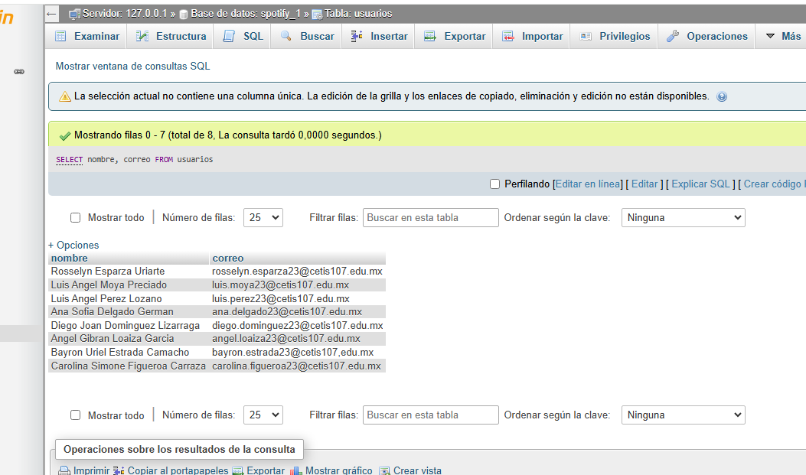#2. Obtener listado de usuarios que tienen la membresía.

